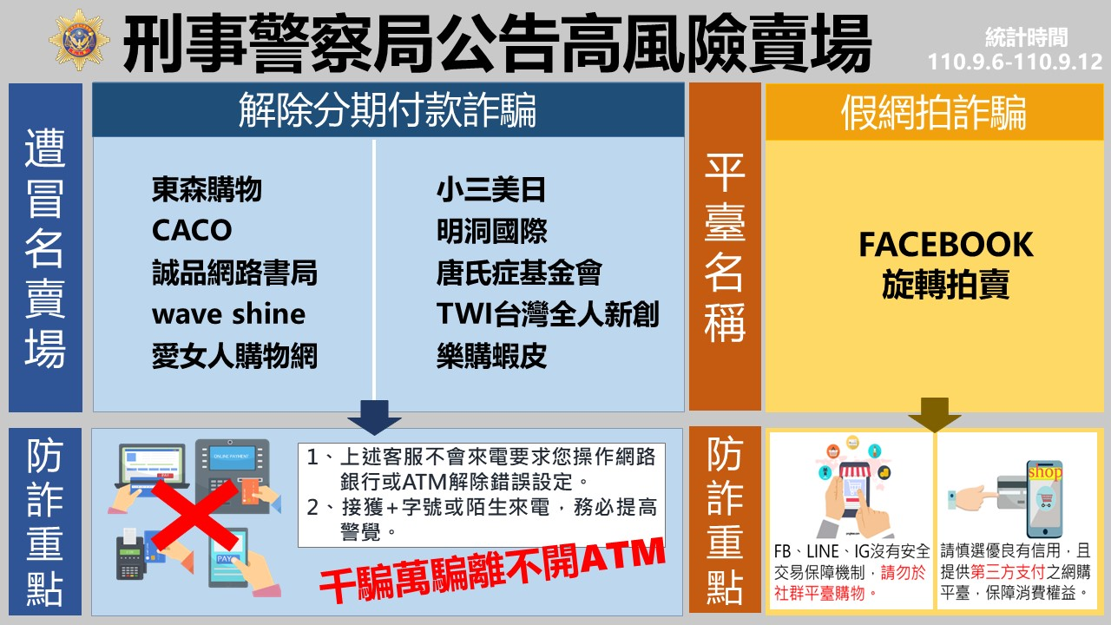
反詐騙宣導- 165反詐騙諮詢專線公布110/9/6-110/9/12民眾通報高風險賣場(平臺)

